シニア松塚『大山崎 山崎山荘美術館鑑賞会』 2022・11・18（金）

１１月１８日（金） シニア松塚行事の一環としてウォーキングを兼ねた美術鑑賞を行いました。
京阪郡津駅前9時集合
体温チェックを済ませた１６名の参加者は、久しぶりの「ぶらぶら歩き」に気分も高揚。
９時10分発の電車で出発！
昼食用のお弁当は、阪急高槻駅のスーパーで購入。流行る人は「ビール」も忍ばせて。
阪急大山崎駅からは、美術館のシャトルバスのお迎えで紅葉
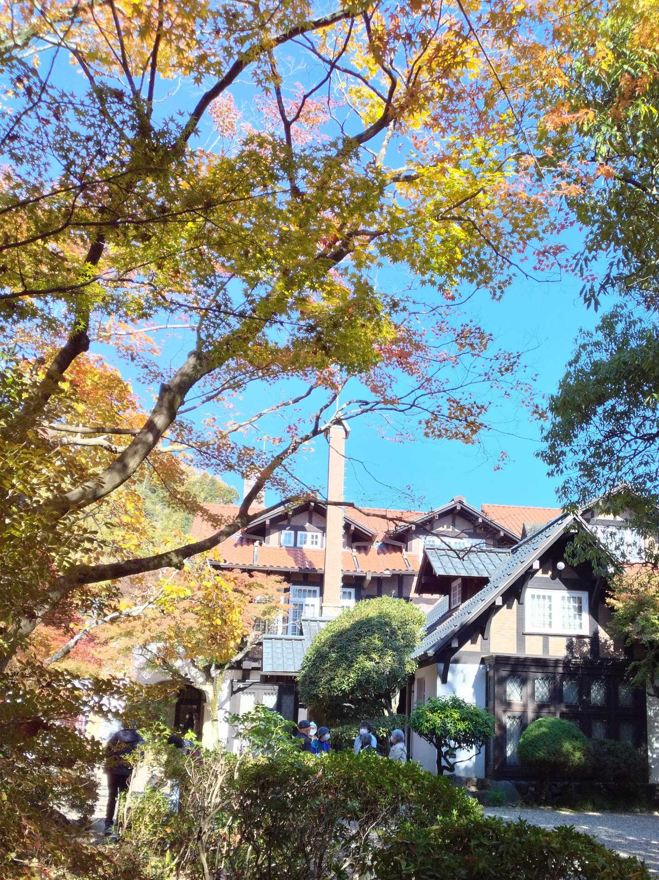
のトンネル・坂道も楽々。
入館時、リュック等の大きな荷物はコインロッカーに預けてい
ざ山荘美術館へ。
館内は思っていた以上
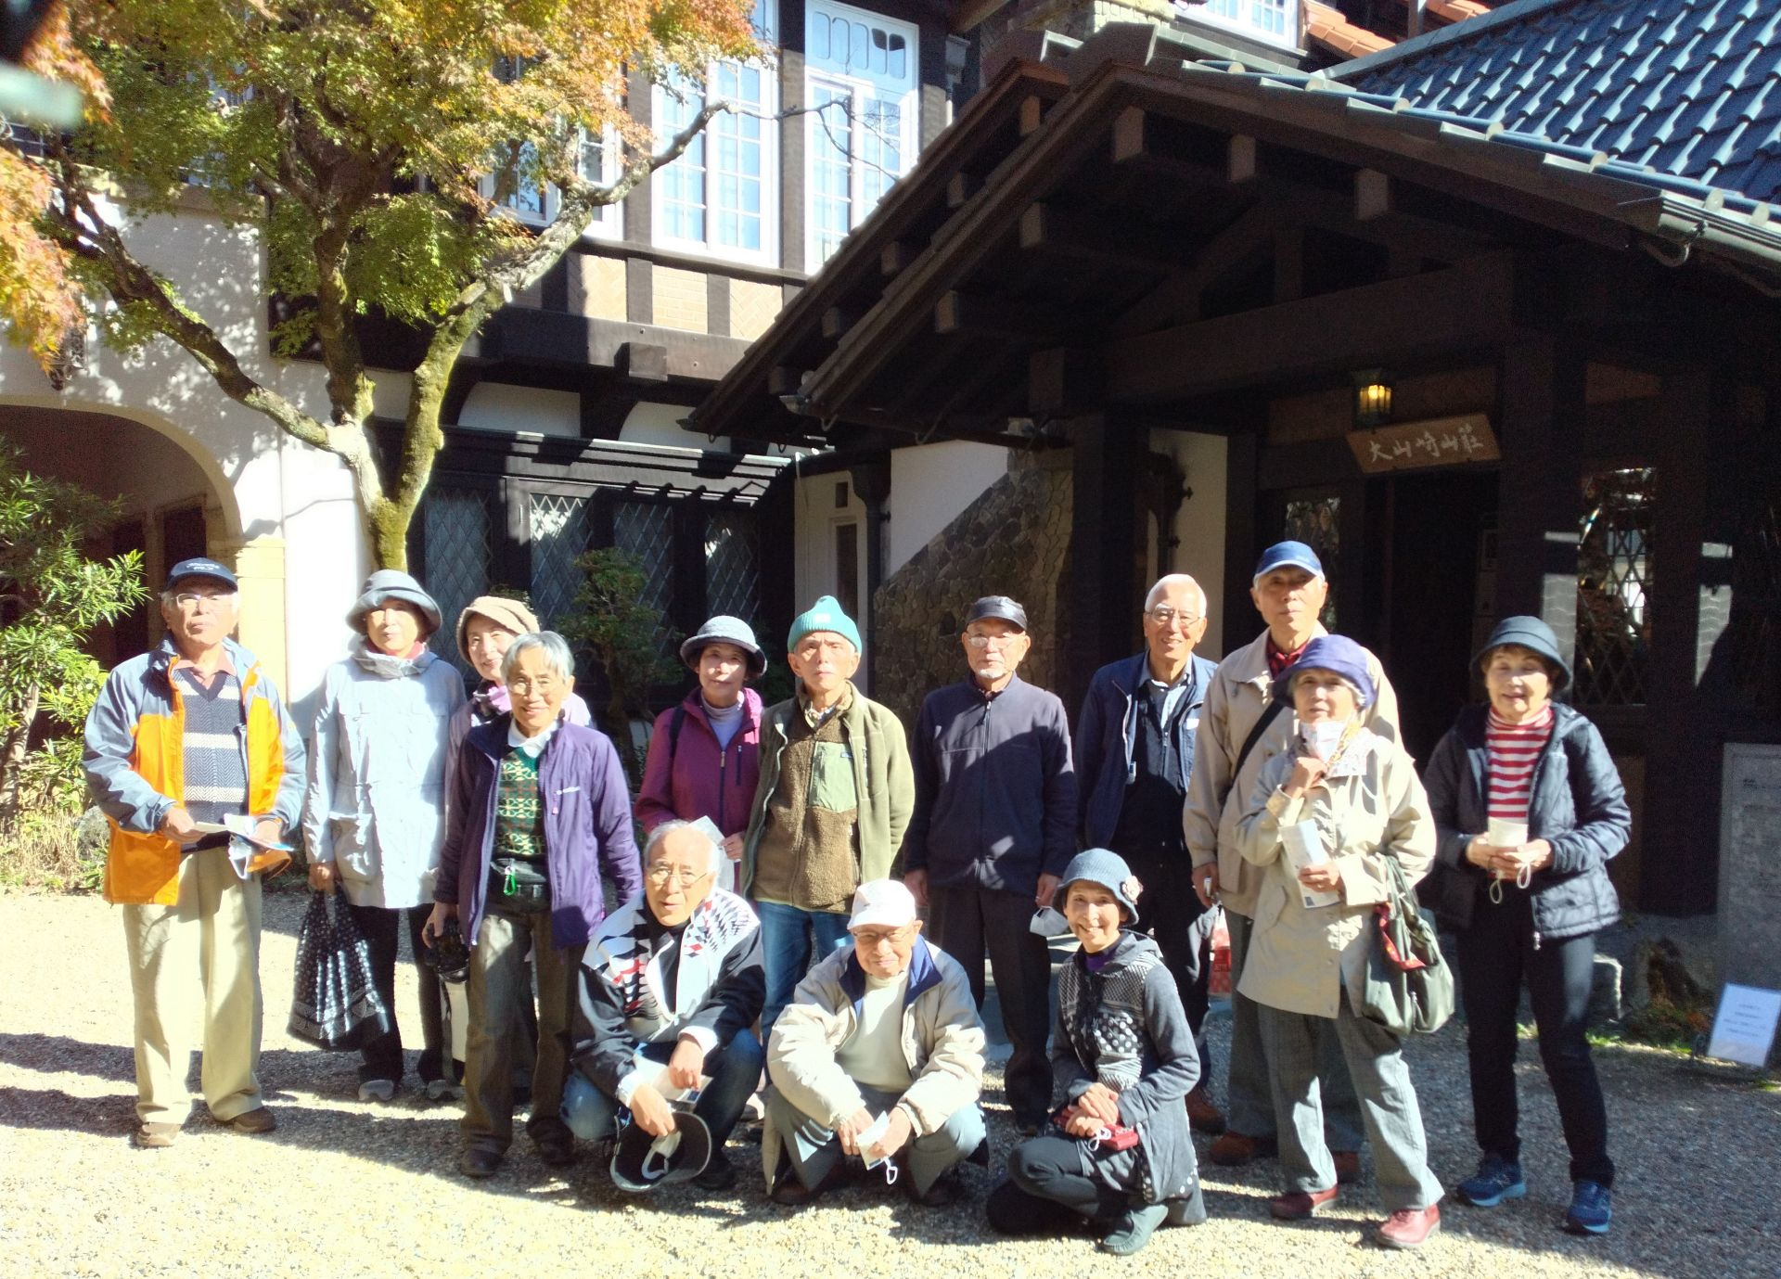
に人が多く、リトグラフ
や凸版印刷で描かれた絵
本への人気にびっくり。
締めくくりは、見飽きる
ことのない『モネの睡蓮』
で満腹。
又、テラスでは、ちょっとリッチにtea timeを
楽しみながらの鑑賞組も。
退館後は、昭和初期の建造物と紅葉をキャンバスに「スマホでパチリ」
これぞ小春日和の中、秋を満喫しながら手入れの行き届いた敷
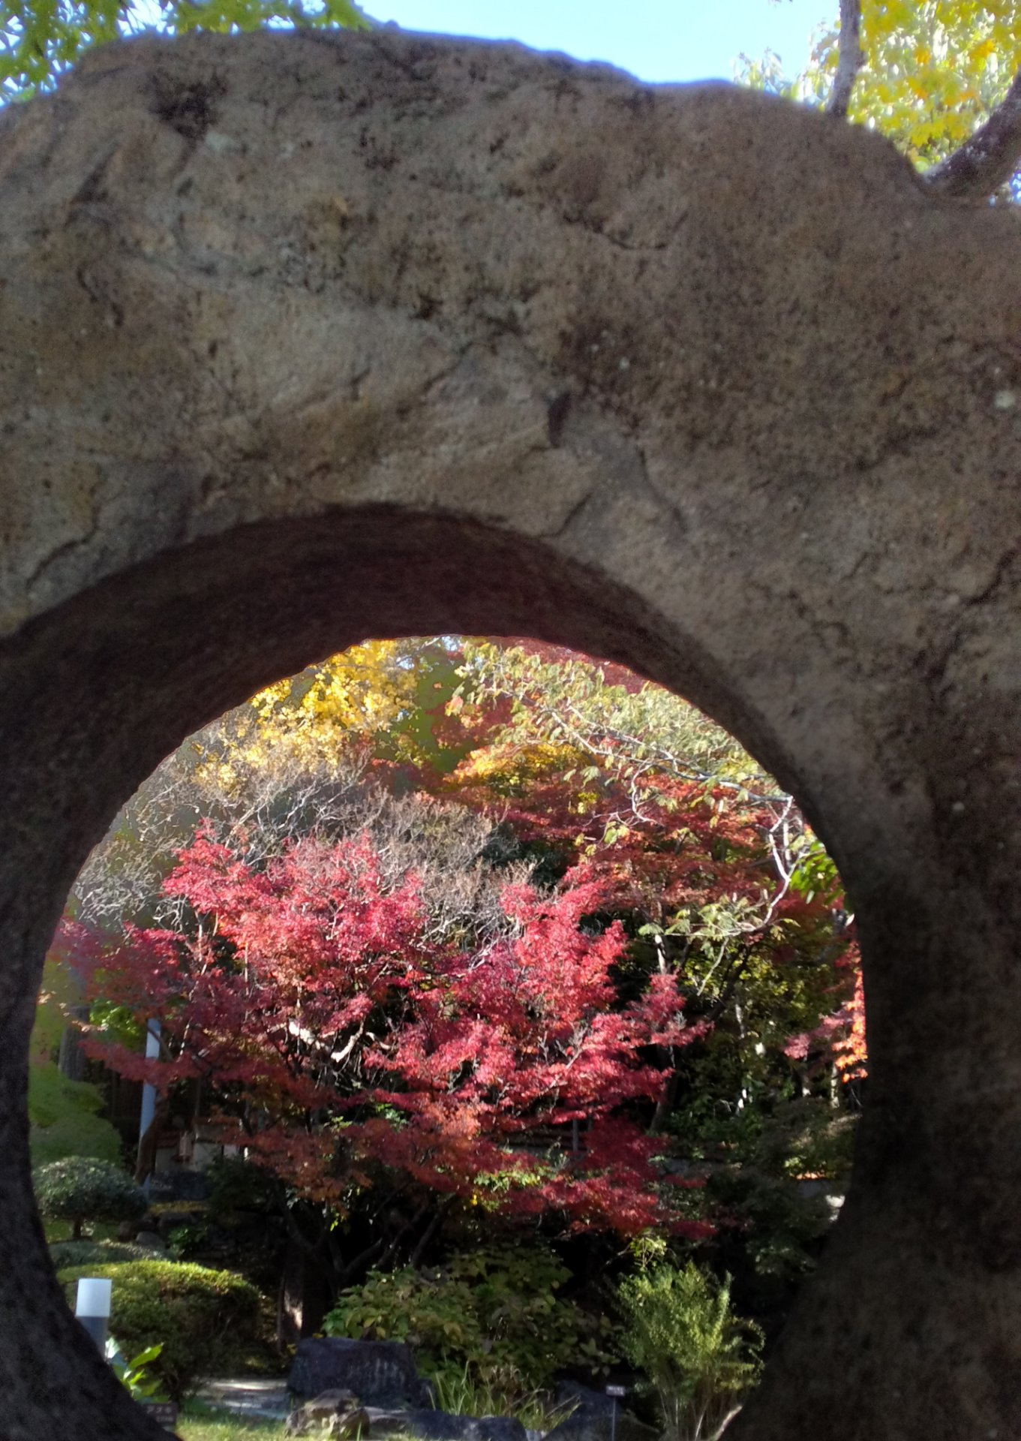
地内の広場でお弁当をいただき、又々満腹。
帰りは、「ぺちゃぺちゃ」も弾み、
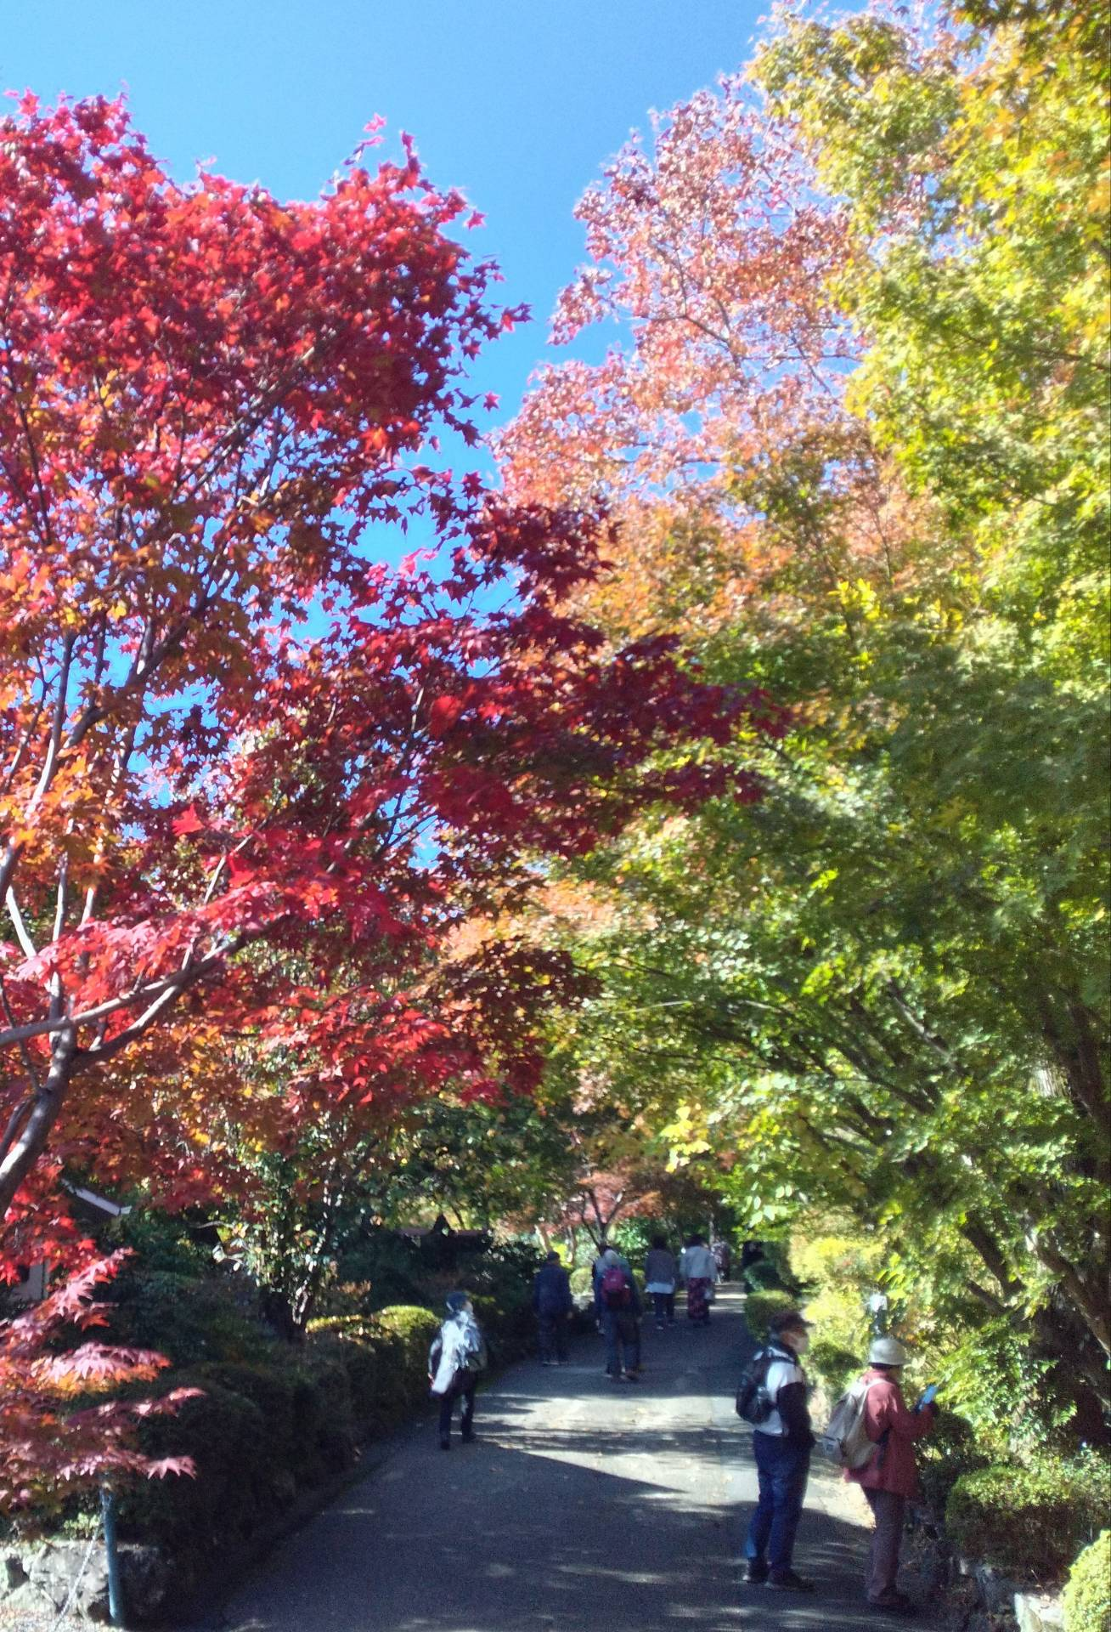
阪急大山崎までウォーキング。
京都嵐山へ、大山崎民俗資料館へ
と三々五々の解散。
お疲れ様でした。
尚、当初の計画（ビール工場見学）は中止となり、流れ解散となりました。

